100以内的加法和减法（二）
两位数减两位数（整理与复习）
杨文珍
教学目标：
1、帮助学生进一步巩固100以内数的加减法，提高计算的正确率。
2、通过练习，培养学生提问题的意识和能力，以及解决实际问题的能力。
3、培养学生分析、概括、和运用知识的能力。
教学重点：
1、复习和总结笔算加减法的计算方法。
2、通过练习，培养学生提问题的意识和能力，以及解决实际问题的能力。
教学难点：
１、进一步巩固100以内数的加减法，提高计算的正确率。
2、能灵活运用笔算加减法解决问题。
教学准备：
实物投影、主题图
教学过程：
一、看谁算得又对又快
师：同学们，让我们看一看，谁计算中最认真，出错最少。
生： 独立完成口算。P35练习七第8题学生独立完成，校对答案并说说计算方法
师： 看练习七第1题，谁完成的最好？
学生独立完成后在小组内交流算法。
教师巡视、指导。学生个别回答。
[设计意图]：通过口算与笔算的练习，引出课题，使学生明确学习的目标。
二、合作交流，归纳整理
1、整理。
师：同学们，下面以学习组为单位，对本单元的知识进行整理，看哪个小组合作的最好，整理的最全面。
学生在小组内交流笔算加减法的计算方法。
生交流后，归纳出：
（1）笔算加法：相同数位对齐；从个位加起（也可从十位加起）；个位满十，向十位进一。
（2）笔算减法：相同数位对齐；从个位减起；个位不够减，向十位退一。
师引导学生独自思考笔算加减法的相同点和不同点，以及容易出错的地方，在小组内交流想法。教师引导学生整理汇报。
2、完成P34练习七第3题
学生完成后说说计算方法。
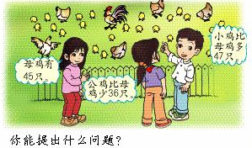
3、师出示主题图
师：你能提出什么问题？想好以后在小组内交流。并选择两个问题解答说说解题思路。学生交流之后汇报。
4、完成P35练习七第6题。学生读题，理解题意。说说解题思路。
[设计意图]：培养学生分析、概括、和运用知识的能力。提高学生的计算能力。
三、巩固练习
1、完成P34练习七第2题。学生独立完成并说明计算方法。
2、完成第4题。教师巡视指导。学生独立完成并汇报判结果及方法。
3、完成P35第5题读题理解题意。
师：要知道大约需要多少钱？你是怎样想的？说给小组的同学听一听。指名回答。
4、完成第7题。学生独立完成。指名回答解题思路。
[设计意图]： 通过练习进一步巩固所学知识并能运用知识解决问题。
四、课堂总结：
师：根据板书，同学们自己对本节课知识进行回顾总结。
五、课堂检测
课堂检测A
1、

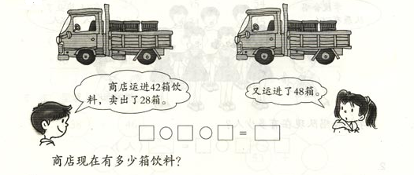

2、
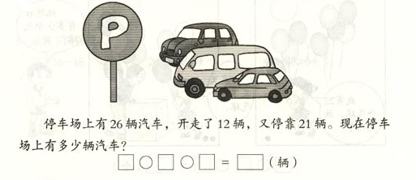
课堂检测B
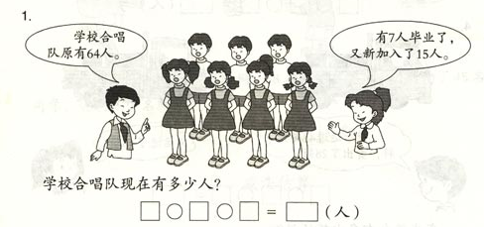

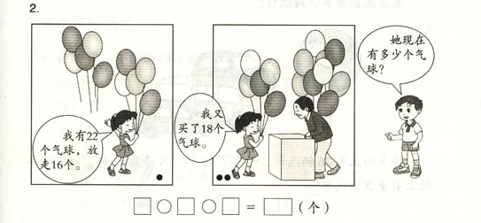

附答案：
课堂检测A
1、42－28＋48＝62（箱）
2、26－12＋21＝35（辆）
课堂检测B
1、64－7＋15＝72（人）
2、22－16＋18＝24（个）

